Zajęcia rozwijające kreatywność

Klasa V, VI Szkoła Podstawowa Specjalna Nr 4 dla uczniów z niepełnosprawnością intelektualną w stopniu umiarkowanym i znacznym
Nazwisko i imię nauczyciela: Kondraciuk Elżbieta
el.kondraciuk@wp.pl
data realizacji: 12.05.2020 r.
Temat: Kogut na płocie - origami

Pragnąc stworzyć kolorowego koguta na płocie przygotuj duże i małe kolorowe koła i pozaginaj je na pół (podstawy origami). Duży zagięty półokrąg stworzy tułów ptaka. Z kilku następnych uformuj wielobarwny ogon koguta. Jako głowa posłuży jedno, niezagięte koło, z innych małych elementów powstać powinien dziób, oko, pazury. Ostatnim zadaniem będzie narysowanie kredką płotu, lub dachu na którym przysiadł nasz mały kogut.
Materiały:
- kartka papieru
- kredki
- klej
- duże i małe kolorowe kółka

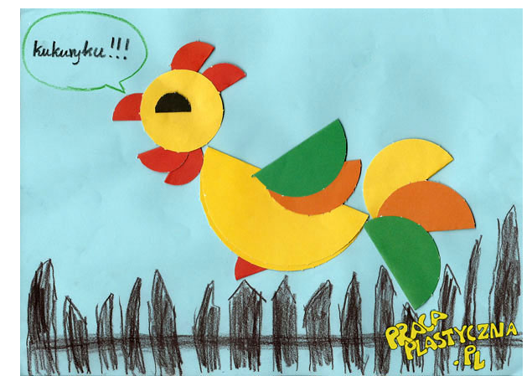
data realizacji: 14.05.2020 r.
Temat: Moje miasto – obrazek geometryczny

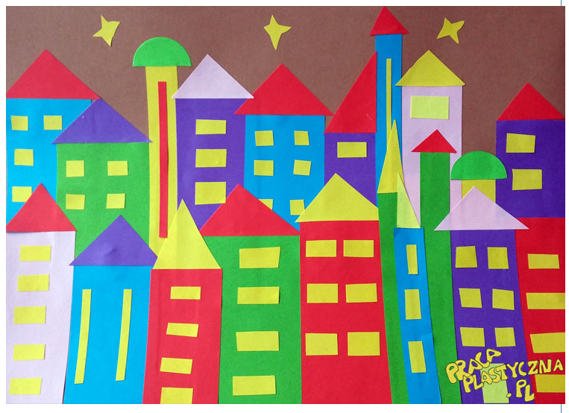

Wycinamy z kolorowych kartek figury, układamy je na kartce i przyklejamy. Na prostokąty naklejamy okienka oraz trójkątne dachy. Nad budynkami można przykleić gwiazdki wycięte z papieru kolorowego, stworzy się wówczas widok na miasto nocą.
Materiały:
- kolorowy papier
- klej
- nożyczki

